Предметная неделя русского языка в начальной школе.

Цель:
-привить любовь к русскому языку, пробудить интерес к нему как учебному предмету;
-повысить общую языковую культуру;
-углубить и расширить знания, получаемые на уроках;
-развивать интерес к глубокому изучению русского языка, как на уроках, так и во внеурочное время.
План проведения:
1 день:
1. Объявление о начале предметной недели Русского языка
2. Сообщение о плане проведения мероприятий в рамках недели Русского языка
3. Конкурс «Лучший каллиграф» (1-4 классы)
2 день:
- Конкурс « Грамматический бой» (1-4 классы)
3 день:
- Конкурс «Весёлая грамматика» (1-4 классы)
4 день:
- Конкурс «Весёлый наборщик» (1-2 классы)
- Конкурс «Загадки» (3 класс)
- Конкурс «Комплимент» (4 класс).
5 день:
Объявление о завершении работы предметной недели.
Награждение.
Провела: учитель начальных классов Осанова Т.М.

16.11.2020г.
Конкурс «Лучший каллиграф» (1-4 классы)
Победители конкурса : Гранёва Дарья(1 класс), Замятина Диана(2 класс),
Чернышёва Надежда(3 класс), Фотеева Дарья(4 класс)

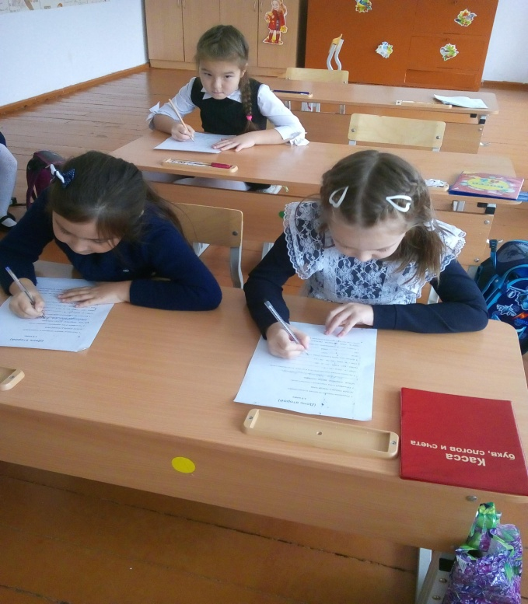
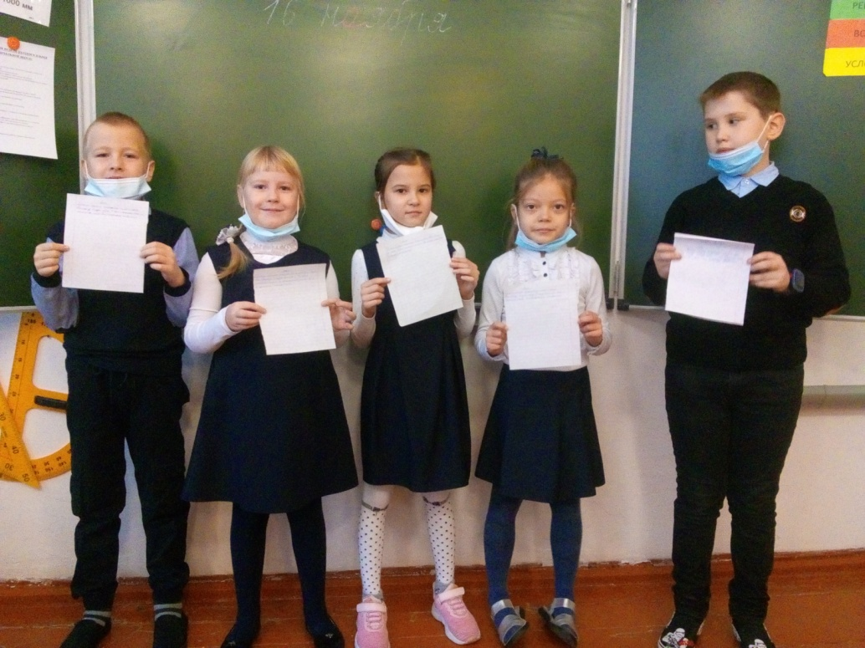

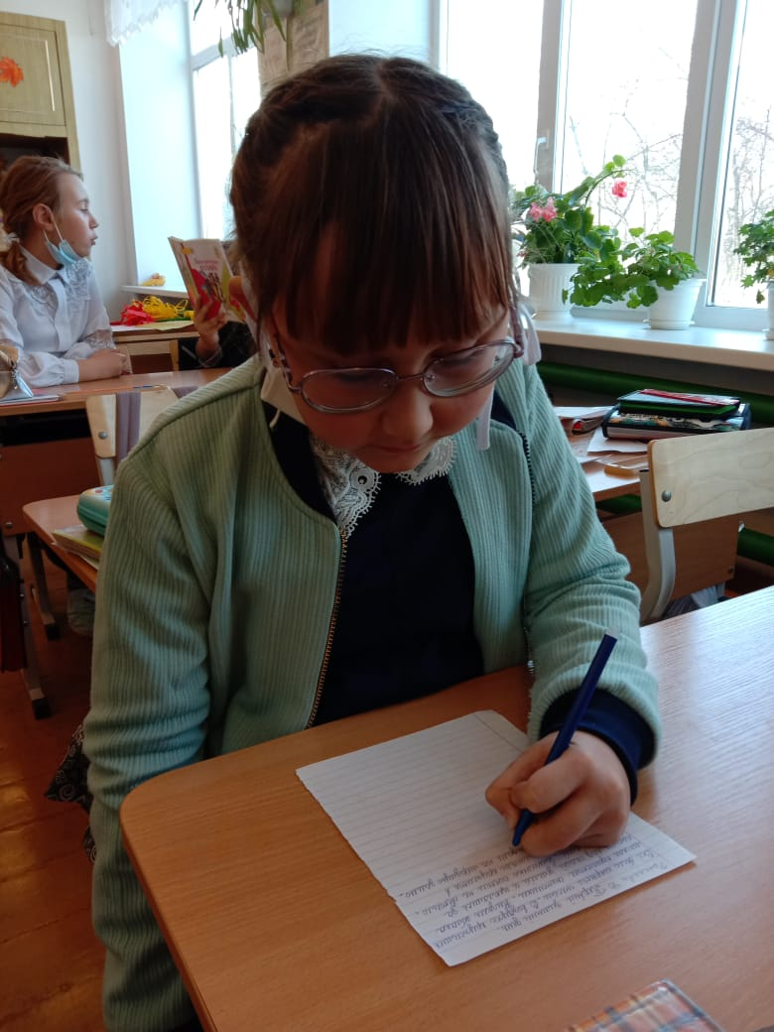
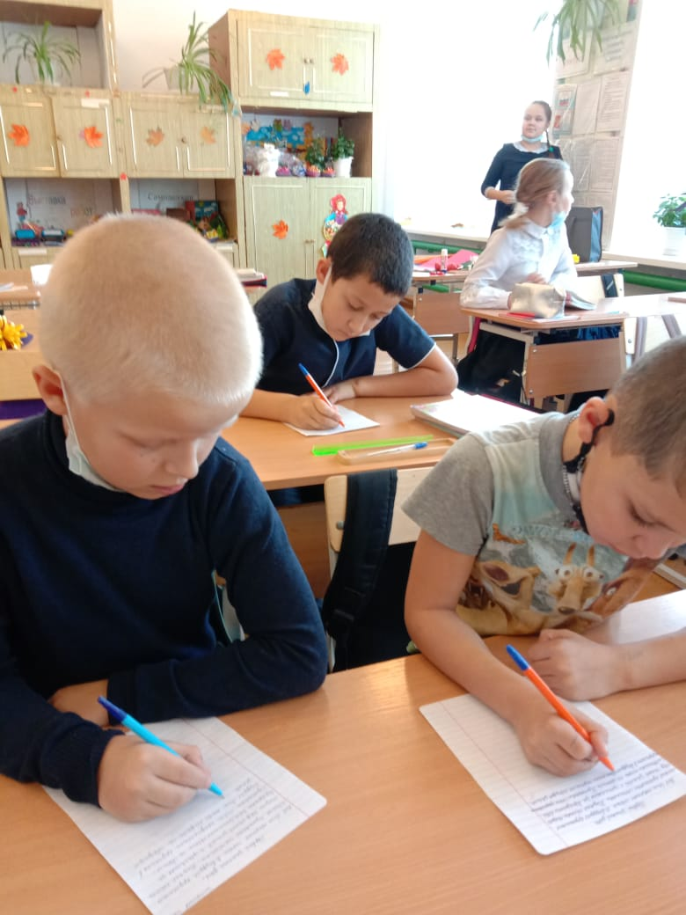

17.11.2020г.
Конкурс « Грамматический бой» (1-4 классы)
Победители конкурса: Николаева Алина(1 класс), Стадников Артём(2 класс).
Ударцева Ульяна(3 класс), Вараксин Артём(4 класс).

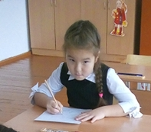
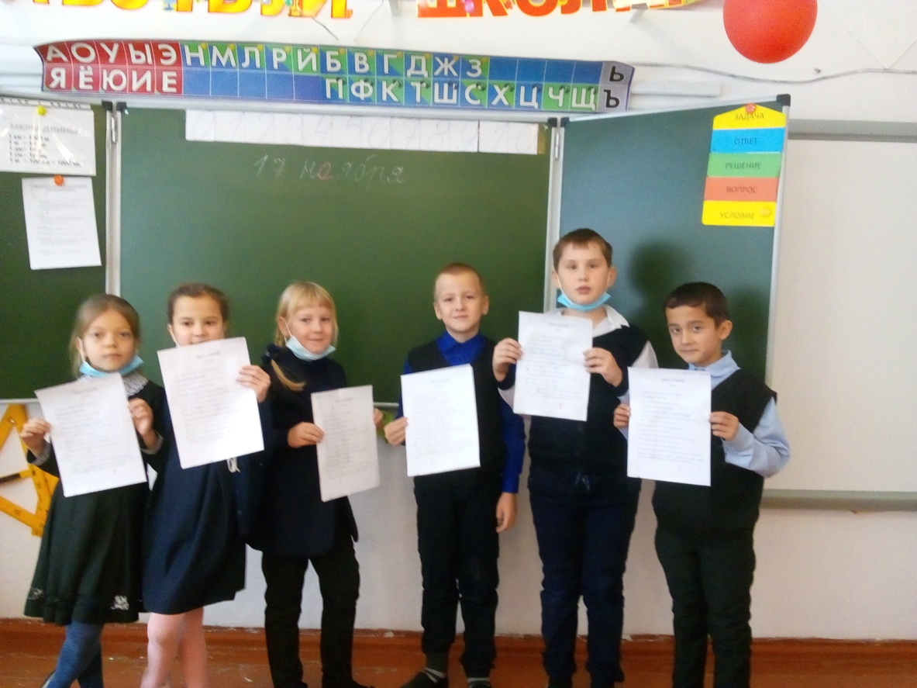

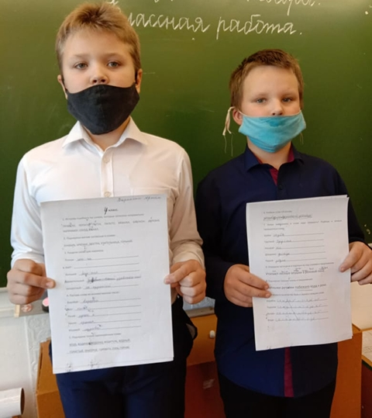
18.11.2020г.
Конкурс «Весёлая грамматика» (1-4 классы)
Победитель конкурса: Тимофеева Александра(1 класс), Замятина Ксения, Медведев Павел(2 класс), Коняхина Анна (3 класс), Герасимов Данил(4 класс).
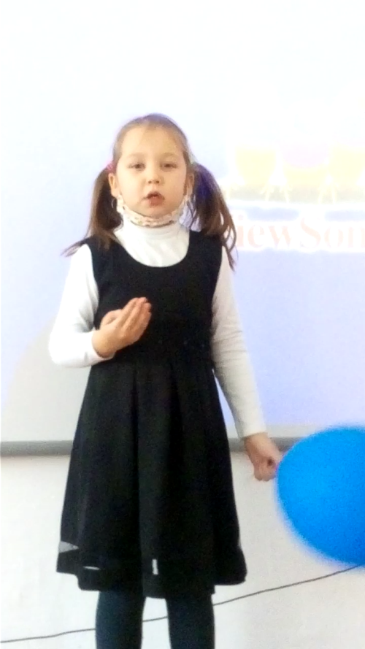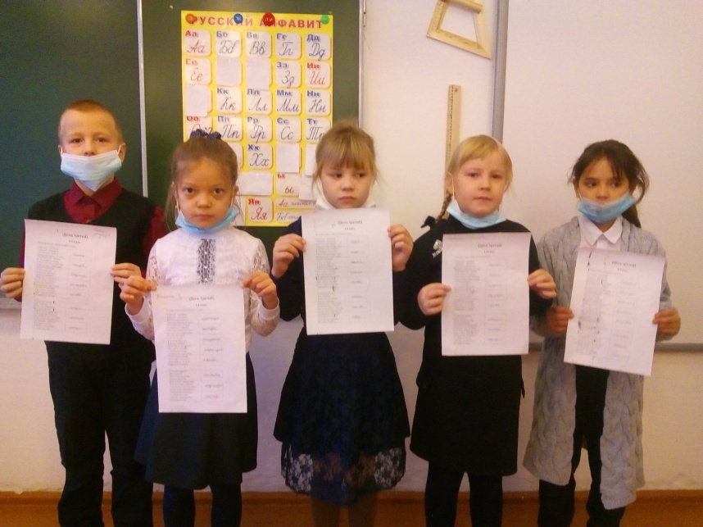
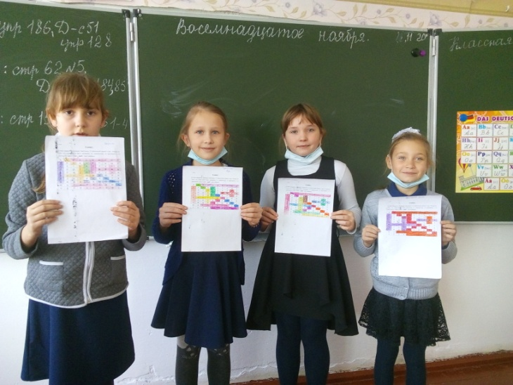
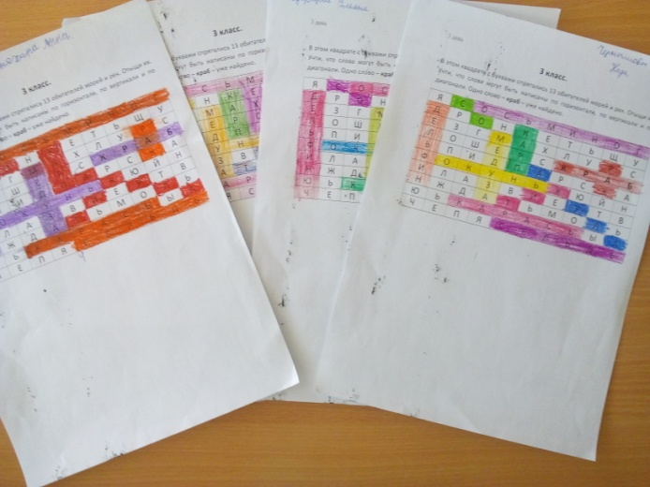

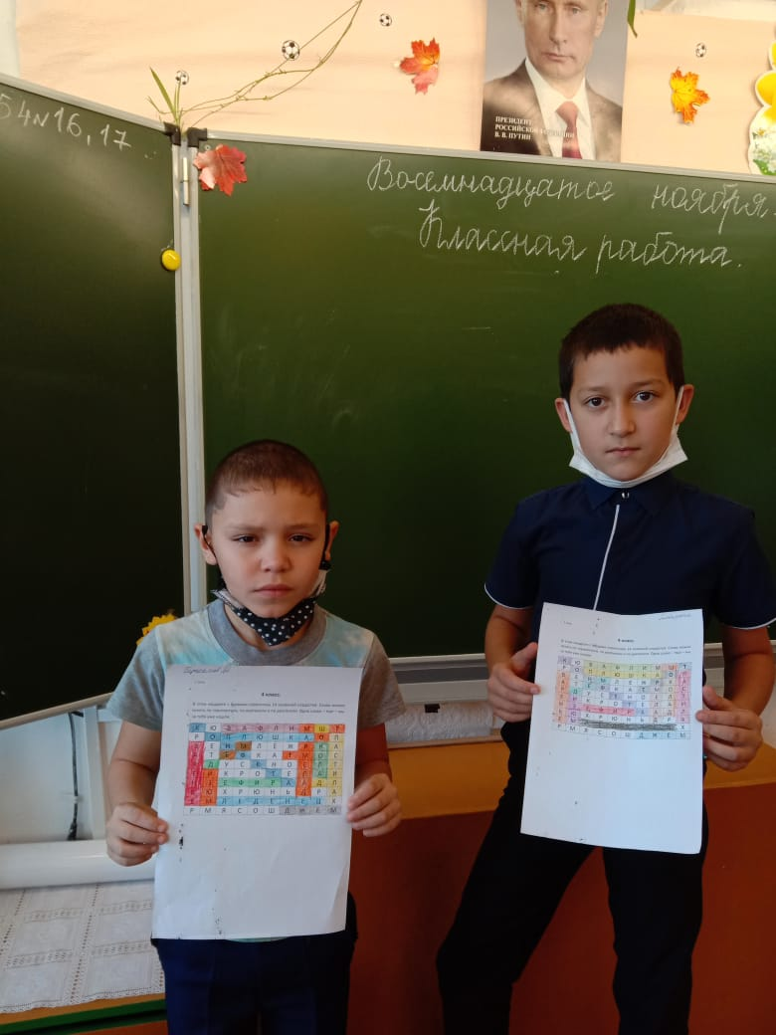

19.11.2020г.
Конкурс «Весёлый наборщик» (1-2 классы)
Победитель: Язовских Артём

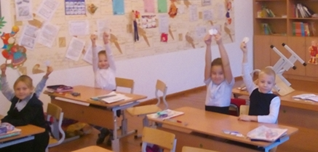

Конкурс «Загадки» (3 класс)

Победитель: Язовских Александр

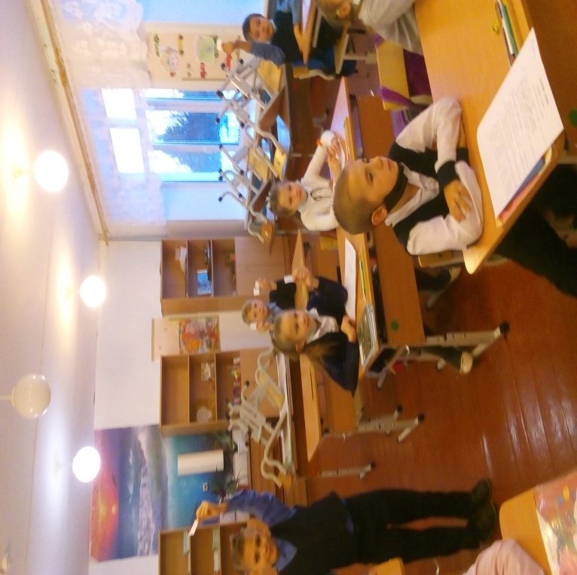
Конкурс «Комплимент» (4 класс).
Победитель: Коняхина Евгения
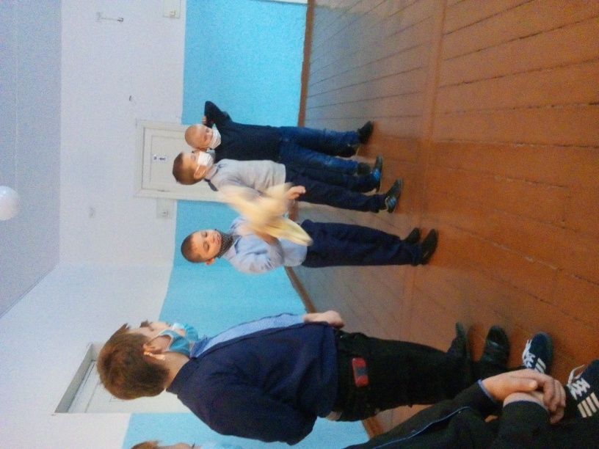
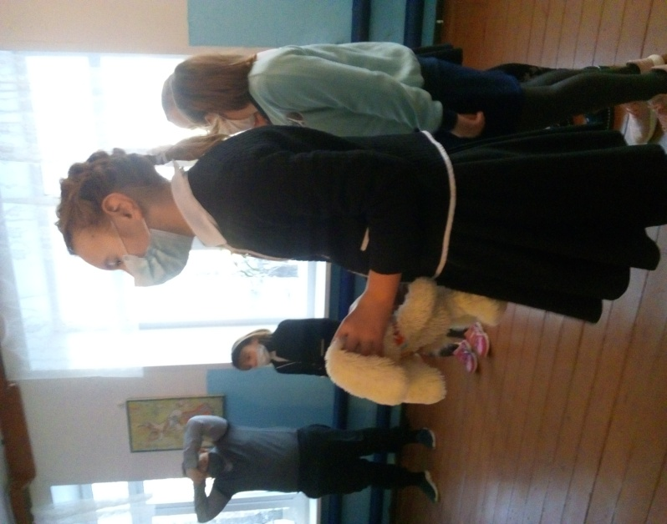

20.11.2020г.
Награждение.
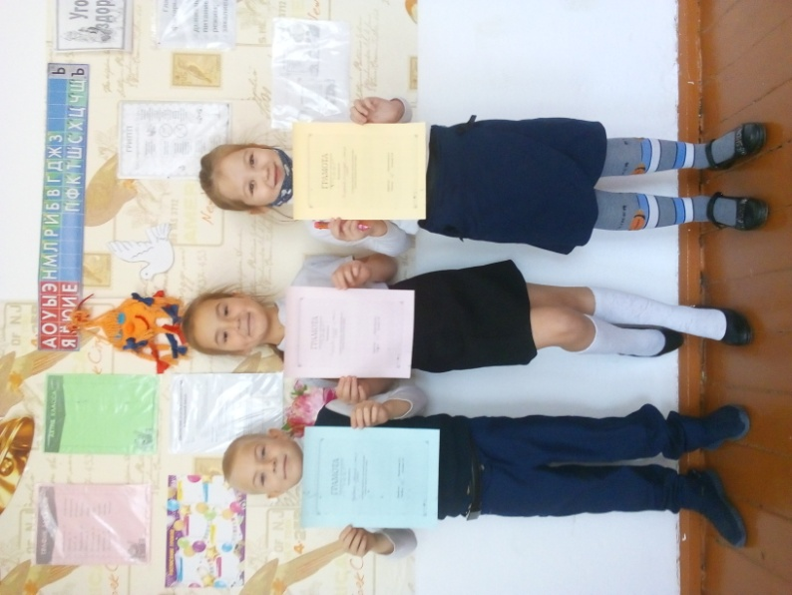1 класс
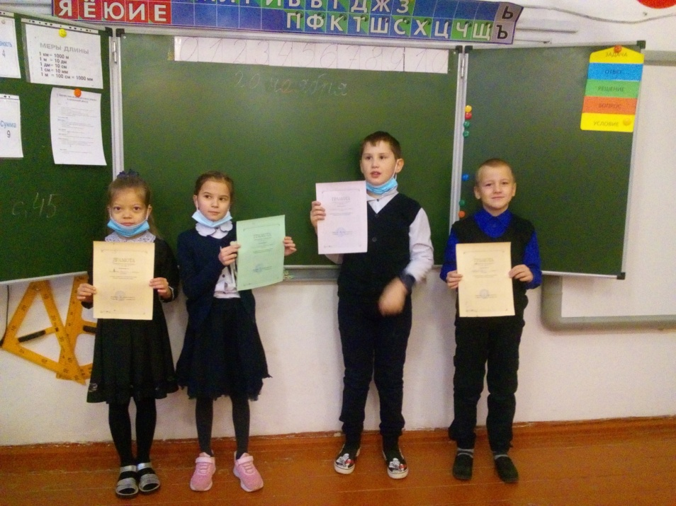 2 класс

3 класс 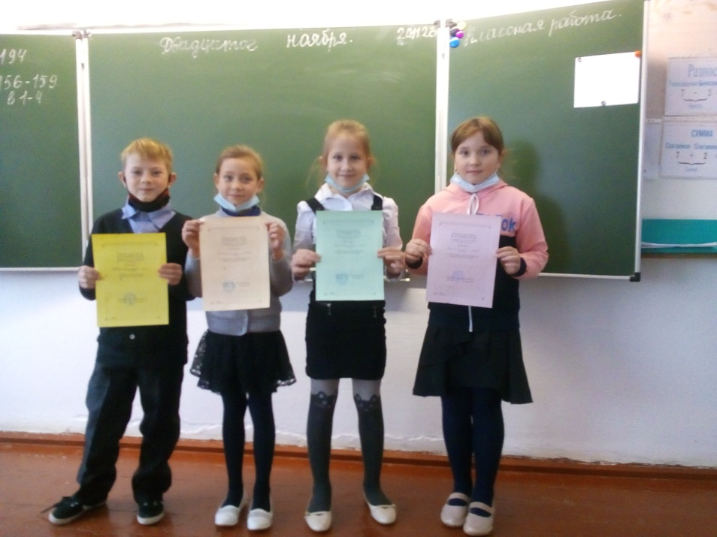

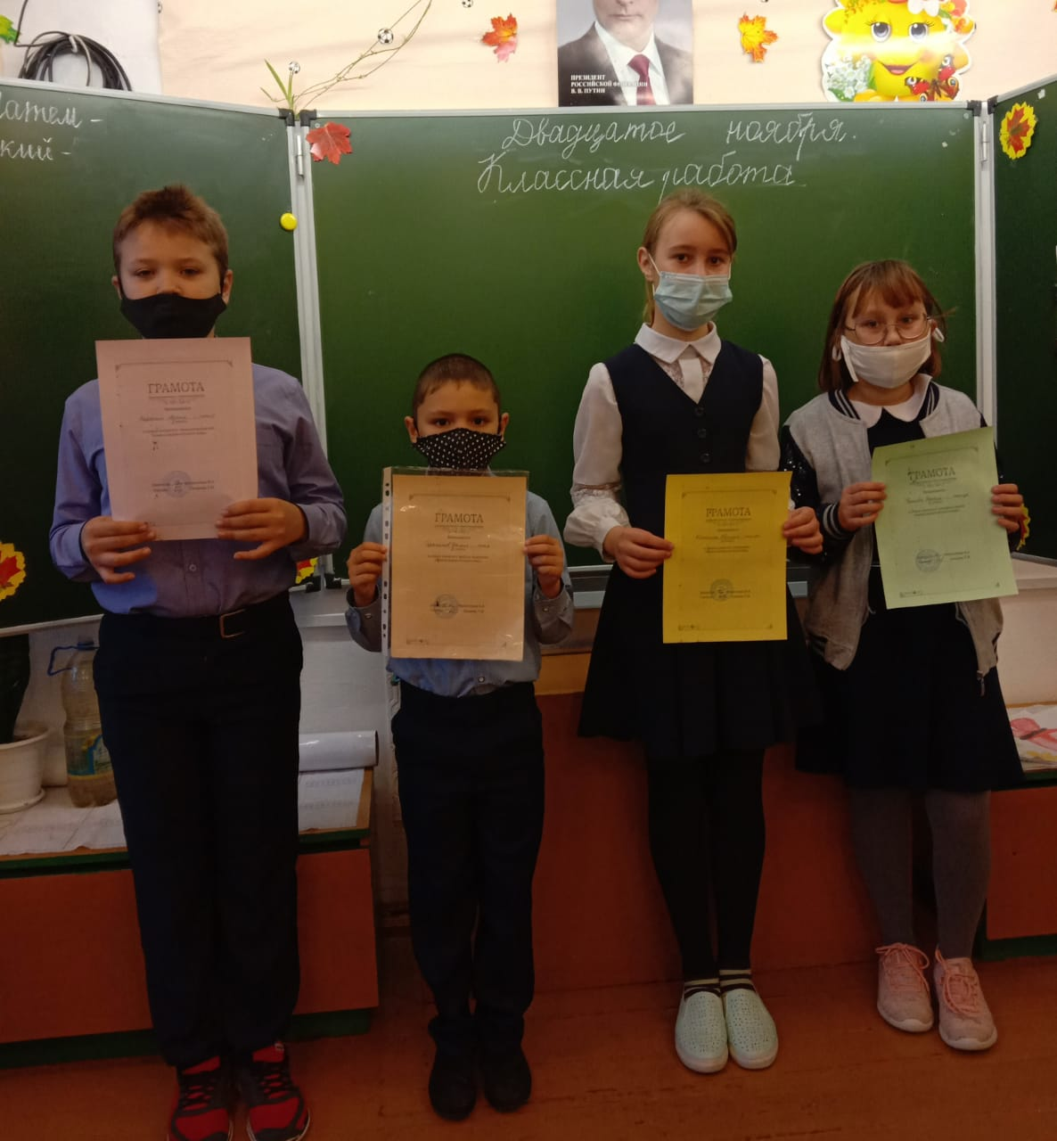 4 класс
Дети принимали активное участие в конкурсах. Ждут с нетерпением следующей предметной недели.

